BỘ GIÁO DỤC VÀ ĐÀO TẠO

TRƯỜNG ĐẠI HỌC SƯ PHẠM KỸ THUẬT ĐÀ NẴNG

KHOA ĐIỆN

- - - 🙞 🕮 🙜 - - -

**BÁO CÁO MÔN HỌC**

**LẬP TRÌNH WEBSITE NÂNG CAO - PHP**

**XÂY DỰNG WEBSITE BÁN THỰC PHẨM TƯƠI**



Giáo viên hướng dẫn : Ngô Lê Quân

Sinh viên thực hiện : Tăng Thị Thu Hòa

Trần Đại

Hồ Thị Vân Anh

Năm 2021

Năm học 2019

# **LỜI NÓI ĐẦU**

Ngày nay, cùng với sự phát triển không ngừng về kỹ thuật máy tính và mạng điện tử, công nghệ thông tin cũng được những công nghệ có đẳng cấp cao và lần lượt chinh phục hết đỉnh cao này đến đỉnh cao khác. Mạng Internet là một trong những sản phẩm có giá trị hết sức lớn lao và ngày càng trở nên một công cụ không thể thiếu, là nền tảng chính cho sự truyền tải, trao đổi thông tin trên toàn cầu. Chỉ cần có một máy tính kết nối internet và một dòng dữ liệu truy tìm thì gần như lập tức… cả thế giới về vấn đề mà bạn đang quan tâm sẽ hiện ra, có đầy đủ thông tin, hình ảnh và thậm chí đôi lúc có cả những âm thanh nếu bạn cần…

Bằng internet, chúng ta đã thực hiện được nhiều công việc với tốc độ nhanh hơn và chi phí thấp hơn nhiều so với cách thức truyền thống. Chính điều này, đã thúc đẩy sự khai sinh và phát triển của thương mại điện tử và chính phủ điện tử trên khắp thế giới, làm biến đổi đáng kể bộ mặt văn hóa, nâng cao chất lượng cuộc sống con người.

Trong hoạt động sản xuất, kinh doanh, giờ đây, thương mại điện tử đã khẳng định được vai trò xúc tiến và thúc đẩy sự phát triển của doanh nghiệp. Đối với một cửa hàng hay shop, việc quảng bá và giới thiệu đến khách hàng các sản phẩm mới đáp ứng được nhu cầu của khác hàng sẽ là cần thiết.

Vì vậy, em đã thực hiện đồ án “XÂY DỰNG WEBSITE BÁN NÔNG SẢN – THỰC PHẨM TƯƠI” cho một shop bán điện thoại và laptop tên là ***TDH-Fresh***. Nhân viên cửa hàng có thể đưa các sản phẩm đó lên website của mình và quản lý bằng website đó, khách hàng có thể đặt và mua hàng trên website mà không cần đến cửa hàng. Chủ cửa hàng sẽ gửi sản phẩm cho khách hàng khi nhận được tiền.

Tuy đã cố gắng hết sức tìm hiểu, phân tích thiết kế và cài đặt hệ thống nhưng chắc rằng không tránh khỏi những thiếu sót. Em rất mong nhận được sự thông cảm và góp ý của Thầy. Em xin chân thành cảm ơn.

MỤC LỤC

**LỜI NÓI ĐẦU** 2

**I.** **Tên đề tài: Xây dựng Website bán thực phẩm tươi** 5

**II.** **Mô tả hệ thống** 5

**1.** **Khách hàng** 5

1.1. Khách vãng lai 5

1.2. Thành viên 5

**2.** **Quản trị viên** 6

**III.** **Module chức năng** 6

**1.** **Trang chủ** 6

**2.** **Trang sản phẩm** 6

**3.** **Trang xem chi tiết giỏ hàng** 6

**4.** **Thông tin liên hệ** 6

**5.** **Trang hướng dẫn** 6

**IV.** **USE-CASE** 7

**1.** **Actor-khách vãng lai** 7

**2.** **Actor-Thành viên** 7

**3.** **Actor-Nhân viên** 8

**5.** **Usecase-Chính** 9

**V.** **ĐẶC TẢ USECASE** 9

**1.** **Use case quản lý đăng nhập** 9

**2.** **Use case Đăng xuất** 10

**3.** **Usecase thêm vào giỏ hàng** 10

**4.** **Usecase hủy giỏ hàng** 10

**5.** **Usecase Tìm kiếm sản phẩm** 11

**VI.** **ERD** 11

**VII.** **Ánh xạ ERD theo lược đồ quan hệ** 11

**VIII.** **Thiết kế bảng** 12

**IX.** **Demo chương trình** 16

**1.** **Chức năng đăng nhập** 16

**2.** **Chức năng đăng ký** 16

**3.** **Chức năng thêm sản phẩm vào giỏ hàng** 16

**4.** **Cập nhật giỏ hàng** 17

**5.** **Chức năng cập nhật thông tin** 17

**6.** **Chức năng quản lí sản phẩm (admin)** 17

**7.** **Chức năng quản lí người dùng (admin)** 17

**8.** **Chức năng quản lí các danh mục trong website** 17

**TỔNG KẾT** 18

**1.** **Kết luận.** 18

1. **Tên đề tài: Xây dựng Website bán thực phẩm tươi**

* Sử dụng hệ quản trị CSDL: MySQL
* Ngôn ngữ dự định code: PHP

1. **Mô tả hệ thống**
2. **Khách hàng** 
   1. Khách vãng lai
   * Đăng ký thành viên(Email, tên đăng nhập, mật khẩu, sdt, địa chỉ, ngày sinh)
   * Tìm kiếm sản phẩm
   * Xem thông tin sản phẩm
   * Xem bình luận
   * Xem đánh giá
   1. Thành viên
   * Đăng nhập (với tài khoản và mật khẩu đã đăng kí)
   * Cập nhật thông tin cá nhân(Email, tên đăng nhập, mật khẩu, sdt, địa chỉ, ngày sinh)
   * Tìm kiếm sản phẩm
   * Xem thông tin sản phẩm
   * Bình luận
   * Đánh giá
   * Xem bình luận
   * Xem đánh giá
   * Đặt hàng (đưa các món hàng mình muốn mua vào đơn hàng)
   * Cập nhật giỏ hàng (chọn các sản phẩm muốn mua, có thể xóa sản phẩm, xem được các món hàng đã chọn)
   * Theo dõi đơn hàng
   * Hủy đơn hàng
   * Phản hồi thông tin
3. **Quản trị viên**

* Đăng nhập
* Quản lí sản phẩm
* Quản lí danh sách khách hàng
* Quản lí danh mục website
* Quản lí danh mục admin

1. **Module chức năng**
2. **Trang chủ**

* Banner, logo của cửa hàng
* Menu điều hướng
* Hiển thị hình ảnh tổng thể Website
* Hiển thị các sản phẩm nổi bật, có chương trình khuyến mãi
* Danh mục sản phẩm

1. **Trang sản phẩm**

* Hiển thị sản phẩm theo từng dang mục
* Trang thông tin sản phẩm (khi click chọn vào button “thông tin đầy đủ “ của sản phẩm)

1. **Trang xem chi tiết giỏ hàng**

* Hiển thị danh sách đơn hàng đã được đặt hàng (với QTV)

1. **Thông tin liên hệ**

* Địa chỉ, email, điện thoại,...

1. **Trang hướng dẫn**

* Hướng dẫn các thao tác thực hiện các giao dịch trong trang web

# **USE-CASE**

1. 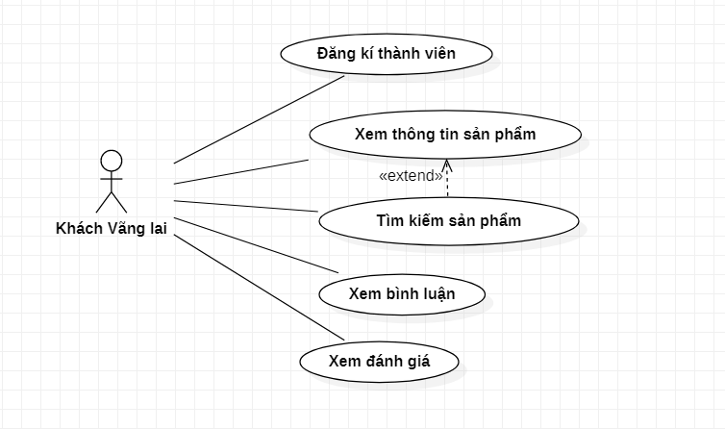**Actor-khách vãng lai**

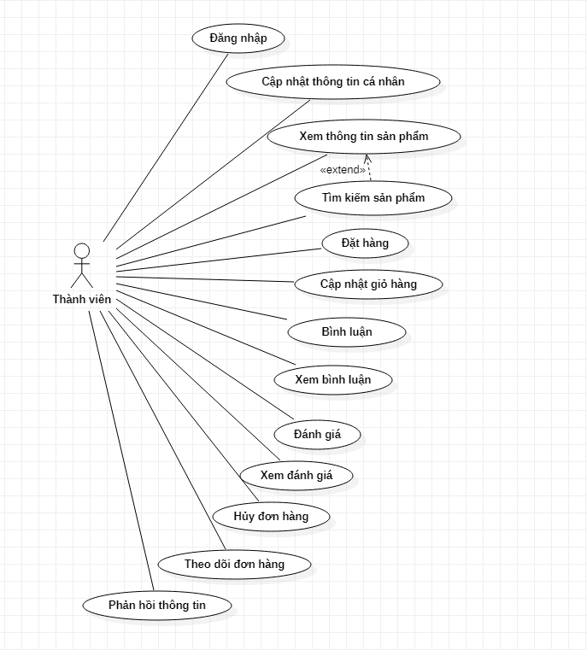

1. **Actor-Thành viên**
2. 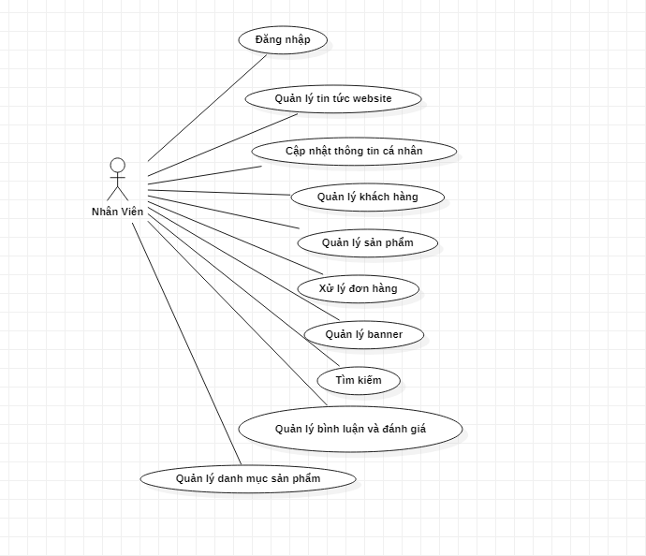**Actor-Nhân viên**
3. 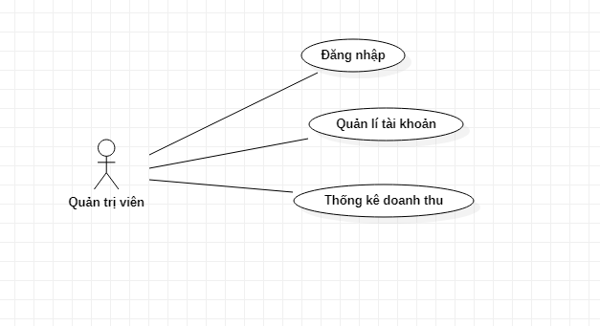**Actor-Quản trị viên**
4. **Usecase-Chính**

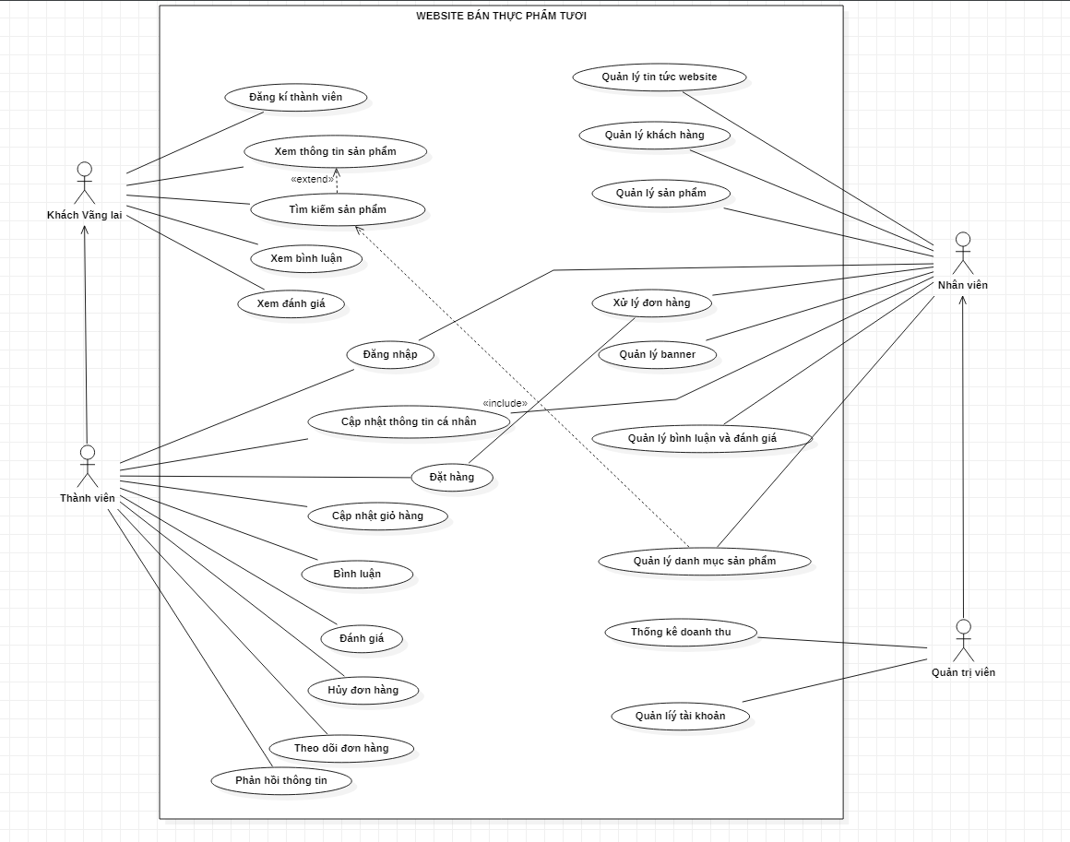

1. **ĐẶC TẢ USECASE**
2. **Use case quản lý đăng nhập**

* Đối tượng sử dụng (actor) bao gồm: Lễ tân, nhân viên kinh doanh, Nhân viên Nhân sự, NV Kế toán, Nhân viên Dịch vụ.
* Use case này mô tả các bước đăng nhập của các actor vào hệ thống.
* Các bước thực hiện:
* Hệ thống yêu cầu actor cung cấp thông tin đăng nhập gồm tên đăng nhập và mật khẩu.
* Actor nhập xong thông tin đăng nhập và click nút đăng nhập.
* Hệ thống check lại thông tin đăng nhập và thông báo thành công/thất bại cho actor. Nếu đăng nhập thành công hệ thống dựa trên thông tin đăng nhập sẽ đồng thời phân quyền tùy theo loại nhân viên. Nếu đăng nhập thất bại, hệ thống sẽ hiện thông báo cho người dùng và yêu cầu đăng nhập lại.

1. **Use case Đăng xuất**

* Đối tượng sử dụng (Actor) bao gồm các thành viên trong use case đăng nhập.
* Use case này mô tả việc đăng xuất khỏi hệ thống.
* Các bước thực hiện:
* Actor thực hiện chức năng đăng xuất khỏi hệ thống.
* Hệ thống hiển thị yêu cầu xác nhận từ actor
* Actor dùng xác nhận đăng xuất
* Hệ thống đăng xuất tài khoản actor khỏi hệ thống. Nếu Actor không xác nhận đăng xuất thì hệ thống sẽ giữ nguyên hiện trạng.

1. **Usecase thêm vào giỏ hàng**

* Đối tượng sử dụng (Actor) bao gồm các thành viên trong use case đăng nhập.
* Use case này mô tả việc đặt hàng trong hệ thống
* Các bước thực hiện
  + Actor cần đăng nhập vào hệ thống
  + Actor chọn sản phẩm mình muốn đặt hàng
  + Nhập các thông tin (Họ tên,sđt,email,địa chỉ giao hàng,)
  + Actor xác nhận đặt hàng

1. **Usecase hủy giỏ hàng**

* Đối tượng sử dụng (Actor) bao gồm các thành viên trong use case đăng nhập.
* Use case này mô tả việc hủy đơn hàng trong hệ thống
* Các bước thực hiện
  + Actor cần đăng nhập vào hệ thống
  + Actor chọn món hàng, hoặc đơn hàng mình muốn hủy
  + Actor xác nhận hủy
  + Actor cần đăng nhập vào hệ thống
  + Actor chọn món hàng mình mong muốn đánh giá, góp ý
  + Actor nhập bình luận, vote sao cho sản phẩm

1. **Usecase Tìm kiếm sản phẩm**

* Đối tượng sử dụng (Actor) bao gồm các thành viên trong use case đăng nhập.
* Usecase này mô tả việc tìm kiếm sản phẩm trong hệ thống
* Các bước thực hiện
  + Actor nhập các thông tin có liên quan đến sản phẩm mình cần tìm kiếm
  + Actor xác nhận việc tìm kiếm

1. **ERD**
2. **Ánh xạ ERD theo lược đồ quan hệ**

1. NguoiDungChung(maNguoiDung, tenDangNhap, email, soDienThoai, diaChi, matKhau, theNganHang,ngaySinh)

2. NhanVien(maNhanVien, maNguoiDung)

3. KhachMuaHang(maKhachHang, maNguoiDung)

4. NongSan(maNS, tenNS, thongTin, gia,, soLuong, ngayTao,maNV, maDM)

5. TrangThai(maTrangThai, tenTrangThai)

6. HoaDon(maHD, maKhachHang,ngayTao, maTrangThai)

7. Banner(maBanner, duongDanBanner)

8. HinhAnh(maHA, maNS, duongDan)

9. DanhMuc(maDM, tenDM)

10. YeuThich(maKhachHang, maNS)

11. itemHoaDon(maHD, maNS, soLuong, gia)

12. BinhLuan(maBL, noiDungBL, maKhachHang, maNS)

13. GioHang(maGH, maKhachHang)

14. itemGioHang(maGH, maNS, soluong)

1. **Thiết kế bảng**
2. Bảng NguoiDungChung(maNguoiDung, tenDangNhap, email, soDienThoai, diaChi, matKhau, theNganHang, ngaySinh)

|  |  |  |  |
| --- | --- | --- | --- |
| STT | Cột | Kiểu dữ liệu | Ràng buộc |
| 1 | MaNguoiDung | bigint | PK |
| 2 | tenDangNhap | varchar(255) | Not null |
| 3 | email | varchar(255) |  |
| 4 | soDienThoai | varchar(255) |  |
| 5 | diaChi | varchar(255) |  |
| 6 | matKhau | varchar(255) |  |
| 7 | theNganHang | varchar(255) |  |
| 8 | ngaySinh | timestamp |  |

1. Bảng NhanVien(maNhanVien, maNguoiDung)

|  |  |  |  |
| --- | --- | --- | --- |
| STT | Cột | Kiểu dữ liệu | Ràng buộc |
| 1 | maNhanVien | bigint | PK |
| 2 | maNguoiDung | bigint | FK |

1. Bảng KhachMuaHang(maKhachHang, maNguoiDung)

|  |  |  |  |
| --- | --- | --- | --- |
| STT | Cột | Kiểu dữ liệu | Ràng buộc |
| 1 | maKhachHang | bigint | PK |
| 2 | maNguoiDung | bigint | FK |

1. NongSan(maNS, tenNS, thongTin, gia, soLuong, ngayTao,maNV, maDM).

|  |  |  |  |
| --- | --- | --- | --- |
| STT | Cột | Kiểu dữ liệu | Ràng buộc |
| 1 | maNS | bigint | PK |
| 2 | tenNS | varchar(255) | Not null |
| 3 | thongTin | text |  |
| 4 | gia | bigint |  |
| 5 | soLuong | bigint |  |
| 6 | ngayTao | timestamp |  |
| 7 | maNV | bigint | FK |
| 8 | maDM | bigint | FK |

1. Bảng TrangThai(maTrangThai, tenTrangThai)

|  |  |  |  |
| --- | --- | --- | --- |
| STT | Cột | Kiểu dữ liệu | Ràng buộc |
| 1 | maTrangThai | bigint | PK |
| 2 | tenTrangThai | Varchar(255) |  |

1. Bảng HoaDon(maHD, maKhachHang,ngayTao, maTrangThai)

|  |  |  |  |
| --- | --- | --- | --- |
| STT | Cột | Kiểu dữ liệu | Ràng buộc |
| 1 | maHD | char(2) | FK |
| 2 | maKhachHang | Nvarchar(255) | FK |
| 3 | ngayTao | timestamp |  |
| 4 | maTrangThai | bigint |  |

1. Bảng Banner(maBanner, duongDanBanner)

|  |  |  |  |
| --- | --- | --- | --- |
| STT | Cột | Kiểu dữ liệu | Ràng buộc |
| 1 | **maBanner** | bigint | PK |
| 2 | **duongDanBanner** | varchar(255) |  |

1. Bảng HinhAnh(maHA, maNS, duongDan)

|  |  |  |  |
| --- | --- | --- | --- |
| STT | Cột | Kiểu dữ liệu | Ràng buộc |
| 1 | maHA | bigint | PK |
| 2 | maNS | bigint | FK |
| 3 | duongDan | varchar(255) |  |

1. Bảng DanhMuc(maDM, tenDM)

|  |  |  |  |
| --- | --- | --- | --- |
| STT | Cột | Kiểu dữ liệu | Ràng buộc |
| 1 | maDM | bigint | PK |
| 2 | tenDM | varchar(255) |  |

1. Bảng YeuThich(maKhachHang, maNS)

|  |  |  |  |
| --- | --- | --- | --- |
| STT | Cột | Kiểu dữ liệu | Ràng buộc |
| 1 | maKhachHang | bigint | FK |
| 2 | maNS | bigint | FK |

1. Bảng itemHoaDon(maHD, maNS, soLuong, gia)

|  |  |  |  |
| --- | --- | --- | --- |
| STT | Cột | Kiểu dữ liệu | Ràng buộc |
| 1 | maHD | bigint | FK |
| 2 | maNS | bigint | FK |
| 3 | soLuong | int |  |
| 4 | gia | bigint |  |

1. Bảng BinhLuan(maBL, noiDungBL, maKhachHang, maNS)

|  |  |  |  |
| --- | --- | --- | --- |
| STT | Cột | Kiểu dữ liệu | Ràng buộc |
| 1 | maBL | bigint | PK |
| 2 | noiDungBL | text |  |
| 3 | maKhachHang | bigint | FK |
| 4 | maNS | bigint | FK |

1. Bảng GioHang(maGH, maKhachHang)

|  |  |  |  |
| --- | --- | --- | --- |
| STT | Cột | Kiểu dữ liệu | Ràng buộc |
| 1 | maGH | bigint | PK |
| 2 | maKhachHang | bigint | FK |

1. Bảng itemGioHang(maGH, maNS, soluong)

|  |  |  |  |
| --- | --- | --- | --- |
| STT | Cột | Kiểu dữ liệu | Ràng buộc |
| 1 | maGH | bigint | FK |
| 2 | maNS | bigint | FK |
| 3 | soLuong | int |  |

1. **Demo chương trình**
2. **Chức năng đăng nhập**

* Đăng nhập thành công hệ thống sẽ chuyển đến trang chủ hoặc trang quản tri dựa vào username đăng nhập

1. **Chức năng đăng ký**
2. **Chức năng thêm sản phẩm vào giỏ hàng**

* Để đặt hàng thì hệ thống bắt buộc người dùng phải đăng nhập
* Nếu đã đăng nhập hệ thống sẽ cho phép bạn đặt hàng
* Tổng tiền sẽ tự động thay đổi khi tăng giảm số lượng

1. **Cập nhật giỏ hàng**

* Xem nhanh giỏ hàng khi hover vào biểu tượng giỏ hàng trên website
* Phần chi tiết giỏ hàng:
* Người dùng có thể cập nhật số lượng hoặc xóa sản phẩm khỏi giỏ hàng của mình, số lượng sẽ hiện còn của sản phẩm sẽ cập nhật theo thao tác xóa hoặc update của người dùng
* Khi ấn cập nhật thì hệ thống sẽ tư động cập nhật lại tổng tiền của giỏ hàng

1. **Chức năng cập nhật thông tin**

* **Người dùng sau khi đăng nhập có thể cập nhật thông tin của mình**

1. **Chức năng quản lí sản phẩm (admin)**

* Admin sau khi đăng nhập có thể thêm xóa sửa sản phẩm tại trang admin

1. **Chức năng quản lí người dùng (admin)**

* **Chức năng quản lí người dùn**

1. **Chức năng quản lí các danh mục trong website**

* **Chức năng quản lí danh mục website**

**TỔNG KẾT**

1. **Kết luận.**

Trong quá trình phân tích thiết kế trang web, chúng em đã tham khảo và tìm hiểu qua một số trang web mẫu để thực hiện áp dụng vào bài của mình. Qua lần tìm hiểu đề tài này đã giúp chúng em hiểu rõ phương pháp hoạt động của trang web.

Chúng em cũng đã nắm được các khái niệm cơ bản của MySQL, PHP các quy trình nghiệp vụ của quá trình phân tích thiết kế một hệ thống thông tin và có thể nhìn nhận được các thành phần của hệ thống bán hàng một cách chi tiết.

Chúng em đã rút ra được kinh nghiệm khi xây dựng các admin và user của hệ thống thông qua ngôn ngữ PHP, cũng như xây dựng cơ sở dữ liệu với MySQL.

Tuy nhiên, do trình độ và thời gian hạn chế nhóm chúng em vẫn còn một số vấn đề của hệ thống chưa giải quyết được như.

Hướng phát triển của chúng em với đề tài này là sẽ cố gắng xây dựng và hoàn thiện hơn.